Bu ödevin amacı HTML yazımında alıştırma yapmak ve VS Code'un kullanımını pratik uygulama ile öğrenmektir.  
  
Kriterler ve kirilacak puanlar:  
- Dosya isminin sablona göre yazilmasi (-5)  
- Dosyadaki kodun ayni ile yazilmasi (-15)  
- Indentation (hizalamaya) dikkat edilmesi (-10)  
  
Teslim formatı:  
HTML_Week1_isim_soyisim_index.html

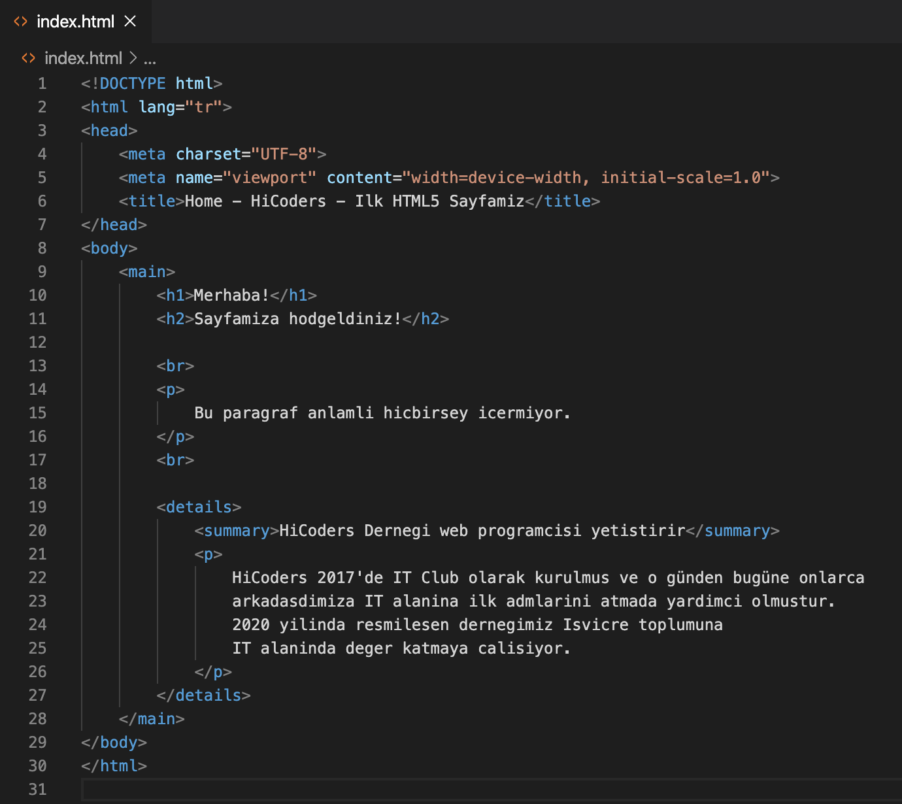

Kursumuzun ilk dersini geride bırakmış oluyoruz. Ödevimiz asagidadir:  
  
1) Piyasada varolan tarayicilarin listesi ve karsilastirilmasini iceren arastirma dökümani hazirlayiniz.  
2) "Semantic Web" nedir örnekler ile aciklayiniz.  
3) HTML 5 versiyonunun bir önceki versiyonlar ile karsilastirildiginda getirdigi yenliklerini listeleyiniz.  
4) Aşağıda verilen listedeki HTML Tag'lerini <https://html.com/tags/> sitesinden araştırın ve kendi özetinizi oluşturun (code örneklerine dikkat edin!):  
html, body, head, meta, div, a, p, span, img, ul, ol, li, b, br, i, strong, h1-h6, abbr, title, video, audio, figure, picture, sup, sub, mark, code, pre, blockquote, q, summary, details, acronym, del, ins, cite, em  
  
Ödev kriterleri ve yapilmadigi takdirde kesilecek puanlar:  
- Kopya yapıştır cümleler kullanmayiniz, kendi cümleleriniz ile anlatiniz. (-20 puan)  
- Gdrive'da Google Document'lari (GDOC) kullaniniz. (-5 puan)  
- Dosya formatinin düzenli ve temiz olmasina dikkat ediniz. (-10 puan)  
- Dökümaninizda grafikler, resimler ve benzeri görsel materyaller kullanmaya calisiniz. (-5 puan)  
- Karsilastirma yaparken tablo kullanmaya özen gösteriniz. (-5 puan)  
- Dokumanda ilk sayfada baslik olmasi gerekiyor. (-5)  
- Dökümanda ikinci sayfada fihrist olmasi gerekiyor. (-5)  
- Yazi basliklarini (stillerini) dogru kullanmaya calisiniz. (-5)  
  
Teslimat:  
- Arastirma ödevlerini bir GDOC dökümanina yaziniz ve dokümanının ismini su sablona uygun olusturunuz: HTML_Week1_İSİM_SOYİSİM_Research  
  
Iyi calismalar!